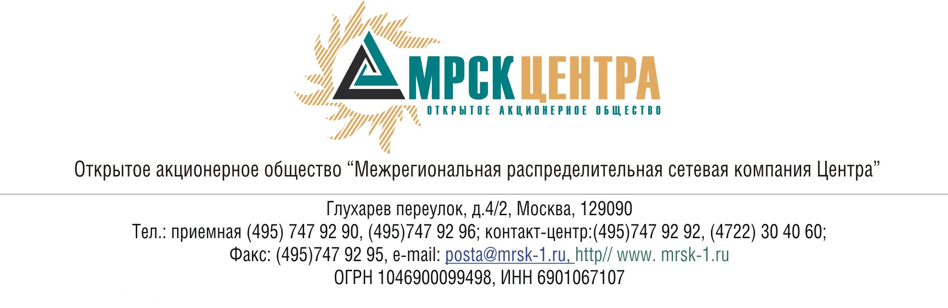

ПРОТОКОЛ
заседания Комитета по технологическому присоединению
к электрическим сетям при Совете директоров ОАО «МРСК Центра»
(в форме заочного голосования)

«15» ноября 2010 года г. Москва № 13/10

Форма проведения: заочное голосование.
Всего членов Комитета по технологическому присоединению к электрическим сетям при Совете директоров ОАО «МРСК Центра»: 7 человек.
Приняли участие в голосовании: Чеботарев С.В., Алюшенко И.Д., Бинько Г.Ф., Гуджоян Д.О., Раковский Э.К., Спирин Д.А., Федоров В.Н.
Не предоставили опросные листы: нет.
Кворум: имеется.
Дата составления протокола: 15.11.2010 года.

ПОВЕСТКА ДНЯ:
- О рассмотрении отчета ОАО «МРСК Центра» «О текущей ситуации деятельности Общества по технологическому присоединению потребителей к электрическим сетям в 3 квартале 2010 года» для последующего предоставления в Совет директоров Общества.
- О рассмотрении информации ОАО «МРСК Центра» по технологическому присоединению малого и среднего бизнеса и населения. Предварительная оценка выпадающих доходов по итогам 9 месяцев 2010 года, прогноз итогов 2010 года.

Вопрос 1: О рассмотрении отчета ОАО «МРСК Центра» «О текущей ситуации деятельности Общества по технологическому присоединению потребителей к электрическим сетям в 3 квартале 2010 года» для последующего предоставления в Совет директоров Общества.
Решение:
1. Принять к сведению отчет ОАО «МРСК Центра» «О текущей ситуации в деятельности Общества по технологическому присоединению потребителей к электрическим сетям в 3 квартале 2010 года» согласно Приложению № 1 к настоящему решению Комитета по технологическому присоединению к электрическим сетям.
2. Представить на рассмотрение Совету директоров ОАО «МРСК Центра» информацию Комитета по технологическому присоединению к электрическим сетям «О технологическом присоединении потребителей к электрическим сетям Общества в 3 квартале 2010 года» не позднее 3 дней с момента принятия настоящего решения.
Итоги голосования:
Чеботарев Сергей Владимирович - «за»
Алюшенко Игорь Дмитриевич - «за»
Бинько Геннадий Феликсович - «за»
Гуджоян Дмитрий Олегович - «за»
Раковский Эдуард Казимирович - «за»
Спирин Денис Александрович - «за»
Федоров Вадим Николаевич - «за»
Итого:
«ЗА» | - «7»
«ПРОТИВ» | - «0»
«ВОЗДЕРЖАЛИСЬ» | - «0»
Решение принято.

Вопрос 2: О рассмотрении информации ОАО «МРСК Центра» по технологическому присоединению малого и среднего бизнеса и населения. Предварительная оценка выпадающих доходов по итогам 9 месяцев 2010 года, прогноз итогов 2010 года.
Решение:
Принять к сведению информацию ОАО «МРСК Центра» по технологическому присоединению малого и среднего бизнеса и населения, а также предварительную оценку выпадающих доходов по итогам 9 месяцев 2010 года, прогноз итогов 2010 года согласно Приложению № 2 к настоящему решению Комитета по технологическому присоединению к электрическим сетям.
Итоги голосования:
Чеботарев Сергей Владимирович - «за»
Алюшенко Игорь Дмитриевич - «за»
Бинько Геннадий Феликсович - «за»
Гуджоян Дмитрий Олегович - «за»
Раковский Эдуард Казимирович - «за»
Спирин Денис Александрович - «за»
Федоров Вадим Николаевич - «за»
Итого:
«ЗА» | - «7»
«ПРОТИВ» | - «0»
«ВОЗДЕРЖАЛИСЬ» | - «0»
Решение принято.

Приложения:
- Отчет ОАО «МРСК Центра» «О текущей ситуации в деятельности Общества по технологическому присоединению потребителей к электрическим сетям в 3 квартале
2010 года» (Приложение 1).
- Информация ОАО «МРСК Центра» по технологическому присоединению малого и среднего бизнеса. Предварительная оценка выпадающих доходов по итогам 9 месяцев
2010 года, прогноз итогов 2010 года (Приложение 2).

Председатель Комитета по технологическому
присоединению к электрическим сетям С.В. Чеботарев

Секретарь Комитета по технологическому
присоединению к электрическим сетям С.В. Лапинская

